Національний технічний університет України

«Київський політехнічний інститут імені Ігоря Сікорського»

Факультет інформатики та обчислювальної техніки

Кафедра обчислювальної техніки

Дискретна математика

Лабораторна робота №1

«Множини: основні властивості та операції над ними, діаграми Венна».

Виконав: студент групи ІО-64

Андрійчук Д. А.

Залікова книжка № _____

Перевірив Новотарський М. А.

Київ

2017 р.

**Тема:** «Множини: основні властивості та операції над ними, діаграми Венна»

**Мета:** вивчити основні аксіоми, закони і теореми теорії множин, навчитисязастосовувати їх на практиці. Обчислити логічний вираз шляхом послідовного застосування операцій над множинами.

Види операцій. Операції, які виконують над однією множиною, називають унарними. Операції, які виконують над двома множинами, називають бінарними. Прикладом унарної операції є знаходження доповнення. Прикладами бінарних операцій є об'єднання, перетин, різниця, симетрична різниця.

Короткі теоретичні відомості

Об’єднання. Об'єднанням множин A і B називають множину, що складається із всіх тих елементів, які належать хоча б одній з множин A або B . Об'єднання множин A і B позначають A $∪$ B . Це визначення рівносильне наступному: A $∪$ B = {x x∈A або x∈B}.

Перетин. Перетином множин A і B називають множину, що складається із всіх тих елементів, які належать як множині A , так і множині B . Перетин множин A і B позначають A $∩$ B . Це визначення рівносильне наступному:

A $∩$ B = {x x∈A і x∈B}.

Доповнення. Доповненням (або абсолютним доповненням) множини A називають множину, що складається із всіх елементів універсальної множини, які не належать A . Доповнення множини A позначають A. Це визначення рівносильне наступному: $\overline{A}$ =U - A = $\left\{x\right.|$ x∈U и x $∉$ $\left.A\right\}$.

Різниця. Різницею множин A й B (або відносним доповненням) називають множину, що складається із всіх елементів множини A , які не належать B .

Різницю множин A і B позначають A - B або A\ B . Це визначення рівносильне наступному: A \ B { x| x∈ A и x $∉$ B}.

Спрощення виразу.

$$D=\left(\left(A∩B\right)∪\left(A\backslash B\right)\right)Δ\left(C∪B\right)=$$

Визначення операції «різниця»: $=\left(\left(A∩B\right)∪\left(A∩\overline{B}\right)\right)Δ\left(C∪B\right)=$

Закон склеювання: $=AΔ\left(C∪B\right)$

Блок-схеми, які відповідають алгоритмам, що використані в лабораторній роботі.

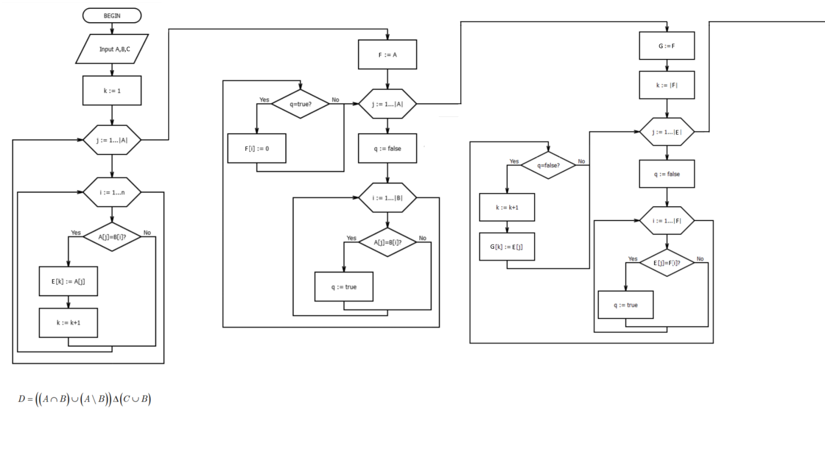

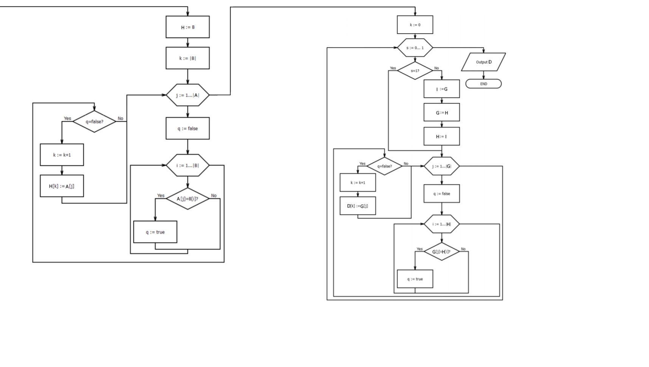

$$D=\left(\left(A∩B\right)∪\left(A\backslash B\right)\right)Δ\left(C∪B\right)$$

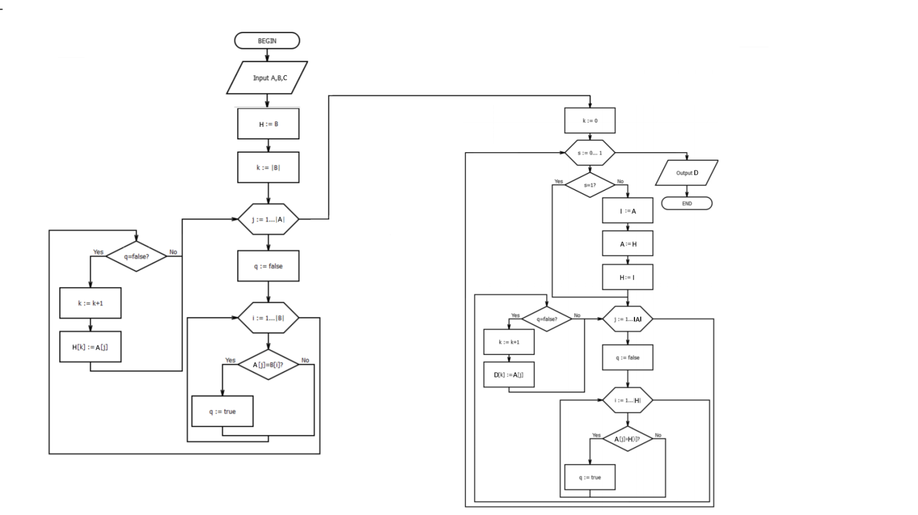

$$D=AΔ\left(C∪B\right)$$

Роздруківка того фрагменту тексту програми, який написаний

індивідуально.

**def** Union(a, b):  
 a = list(a)  
 b = list(b)  
 c = b.copy()  
 **for** i **in** a:  
 q=0  
 **for** j **in** b:  
 **if** i == j:  
 q = 1  
 **if** q == 0:  
 c.append(i)  
 **return** c

**def** No_set(A, U):  
 *"""Другим аргументом передавати уныверсальну множину"""* U = list(U)  
 A = list(A)  
 C = []  
 **for** i **in** U:  
 q = 0  
 **for** j **in** A:  
 **if** i == j:  
 q = 1  
 **if** q == 0:  
 C.append(i)  
 **return** C

Роздруківка результатів виконання програми з контрольним прикладом

A={1 3 5 9 7} B={ 3 5} C={7}

D = { 1 9 }

Аналіз результатів та висновки.

Найбільш важкою частиною було створити алгоритми операцій з множинами, без спокуси використати python-овські нововведення.

В цілому робота виявилася не стільки важка, як об’ємна, тому майже ніяких проблем при її виконанні не з’явилось.